Консультация для родителей.
Как научить ребёнка основным правилам безопасности.
Подготовила: Чамыян А.А

Основные правила
Вот некоторые советы и рекомендации, которые, на могут помочь родителям в их "семейном" курсе обучения детей навыкам безопасного поведения в обществе.
Обучить детей безопасному поведению - это значит приучить их к определенному образу жизни. У ребенка должен выработаться защитный механизм, который автоматически сработает в нужный момент.
- Изучайте литературу, посвященную безопасности детей. Хотя большинство правил поведения, способствующих повышению уровня безопасности детей, общеизвестны, тем не менее полезно узнать мнение на сей счет людей, профессионально занимающихся этим делом: психологов, педагогов, сотрудников милиции.
- Учитывайте возраст ребенка и его особенности. Пока ваш малыш делает свои первые шаги или находится еще в коляске, никаким правилам безопасного поведения его не научишь. Его жизнь - полностью в руках родителей, дедушек и бабушек.
Маленькие дети должны находиться не просто под присмотром взрослых, а быть постоянно у них на виду.
Но вот ребенку три-четыре года. Он должен уметь называть части своего тела, в том числе и интимные; понимать разницу между "хорошими" и "плохими" прикосновениями; оценивать незнакомца; просить разрешения у мамы принять от кого-либо конфету. Ребятишки этого возраста (или чуть постарше) должны знать свои имя, фамилию, адрес, телефон.
- Добивайтесь, чтобы дети полностью доверяли вам. Это доверие крайне важно. Ничто не дает так много для понимания вашего ребенка, как его искренние рассказы, а иногда и крики души - о его бедах, тревогах, сомнениях, затруднениях, по ним нетрудно определить, насколько ребенок умеет ориентироваться в различных ситуациях, может ли постоять за себя. Поэтому как бы вы ни были заняты, не отмахивайтесь от ребенка, если он хочет чем-то с вами поделиться. Даже малыш со своим лепетом имеет право быть выслушанным.
Если ребенок пытается заговорить с мамой или отцом о чем-то, что его волнует, оттолкнуть его своим равнодушием - непростительная ошибка, которая может дорого обойтись и ребенку, и родителям. Наоборот, нужно уметь вызывать детей на разговоры. Во время таких бесед "по душам" уместно вспомнить случаи из своего детства. Дети обычно очень живо откликаются на такие воспоминания: оказывается, моя мама была такой же маленькой, как и я, и с ней тоже случались разные "страшные" истории.
Если вам стало известно, что ребенок поступил правильно в затруднительных обстоятельствах, надо обязательно похвалить его.
Это поможет ему быть более уверенным в дальнейшем. Если ребенок поступил неправильно, не нужно кричать, ругать его - спокойно объясните допущенную ошибку и расскажите о возможных последствиях.
Лишь имея постоянный контакт с ребенком, можно судить о том, в какой мере он нуждается в вашей опеке, насколько ему можно доверять, предоставлять "свободу" (оставлять одного дома, просить сходить в магазин, разрешить съездить к товарищу и т. д.)
Здесь нужно учитывать еще одно обстоятельство: если ребенок не имел контакта с родителями, не доверял им, он ищет понимания, душевного участия у других людей и в других местах. Этим очень часто пользуются преступники, играя роль "добрых" дядей.
- Не запугивайте! Любую ли криминальную информацию можно сообщать детям? Разумеется, нет. Специалистами давно подмечено, что попытки родителей обезопасить ребенка от преступных посягательств, рассказывая им страшные истории, иногда приводят к обратному результату - ваш малыш в сложной опасной ситуации становится более уязвимым, поскольку внушенный ему страх настолько парализует его, что он не в состоянии что-либо самостоятельно предпринять.
Страх подавляет интуицию ребенка, "смазывает" инстинктивно правильную реакцию. Поэтому если ребятам и сообщается та или иная криминальная информация, то ее нужно выразить в словах, которые бы не травмировали маленького человека, особенно если он с развитым воображением и ранимой психикой.
Цель "безопасного" воспитания - внушить ребенку уверенность в его возможностях, в том, что если он будет строго соблюдать определенные правила поведения, он не попадет в опасную ситуацию, а если и случится такое, то найдет из нее выход.
- Занимайтесь с детьми систематически. Обучение безопасному поведению - это работа на много лет. Тут одной-двумя беседами ничего не достигнешь, а тем более криком, угрозами или подзатыльниками.
Каждый навык безопасного поведения отрабатывается постепенно. Проверяйте, усвоил ли ребенок сказанное вами. Выясняйте, что оказалось непонятным. Уже подчеркивалось, что соблюдение правил безопасности должно быть доведено до автоматизма. Только тогда гарантируется безопасность ребенка.
- Используйте самые различные формы обучения. Для самых маленьких - это игры с куклами (кукла потерялась, куклу хочет увезти чужой дядя на машине и т.д.). Для детей постарше - разыгрывание соответствующих сценок (и дома, и на улице), рассказы о детях, которые правильно вели себя в опасной ситуации, вопросы: "А как ты поступишь, если...", упомянутые рассказы-воспоминания.
- Будьте примером для своих детей. Все ваши усилия могут быть сведены на нет, если вы сами в повседневной жизни пренебрегаете правилами безопасного поведения. Если вы прежде чем открыть дверь, не заглядываете в глазок, то вряд ли это будет делать и ваш ребенок.

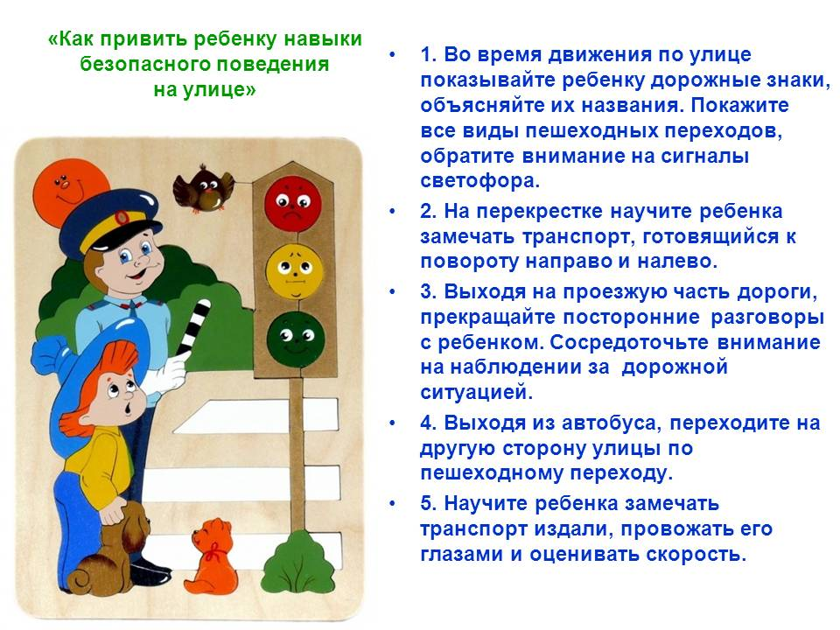
Ссылка:https://nsportal.ru/blog/detskii-sad/all/2020/12/28/konsultatsiya-dlya-roditeley-bezopasnost-na-doroge

